PENINGKATAN KEMAMPUAN BAHASA ANAK
MELALUI METODE BERCERITA DENGAN MEDIA BIG BOOK
PADA ANAK USIA 4-5 TAHUN DI PPT MELATI SURABAYA

Sutianah
Pendidikan Guru Pendidikan Anak Usia Dini, Fakultas Ilmu Pandidikan, Universitas Negeri Surabaya
e-mail : sutianah.23396@mhs.unesa.ac.id

Nurul Khotimah
Pendidikan Guru Pendidikan Anak Usia Dini, Fakultas Ilmu Pendidikan, Universitas Negeri Surabaya
e-mail : nurulkhotimah@unesa.ac.id
Abstrak
Penelitian ini bertujuan untuk mendiskripsikan peningkatan kemampuan bahasa melalui metode bercerita dengan media big book. Jenis penelitian ini adalah Penelitian Tindakan Kelas (PTK) yang terdiri dari dua siklus. Dimana setiap siklus terdiri dari empat tahapan yaitu perencanaan, pelaksanaan, pengamatan, dan refleksi. Adapun yang menjadi subjek penelitian adalah anak usia 3-4 tahun berjumlah 13 orang. Lokasi penelitian dilaksanakan di PPT Melati Surabaya. Teknik pengumpulan data yang digunakan pada penelitian ini adalah observasi yang dilakukan dengan teman sejawat dan dokumentasi yang berupa foto kegiatan anak dalam proses pembelajaran. Teknik analisis data pada penelitian ini menggunakan analisis deskriptif kualitatif. Kriteria keberhasilan tindakan yaitu apabila skor rata-rata kelas dalam meningkatkan kemampuan bahasa mencapai 80%. Hasil PTK ini menunjukkan bahwa kemampuan bahasa anak sebelum pelaksanaan siklus diperoleh 55%. Sedangkan hasil siklus I diperoleh persentase sebesar 64%. Dan setelah dilakukan refleksi dari hasil siklus I, maka dirasa perlu untuk dilanjutkan ke siklus II. Setelah siklus II dapat dilihat kemampuan bahasa anak mengalami peningkatan yang signifikan yaitu persentasenya sebesar 83%. Sehingga dapat disimpulkan bahwa kegiatan bercerita dengan media big book dapat membantu secara efektif meningkatkan kemampuan bahasa untuk anak usia 4-5tahun di PPT Melati Surabaya.

Kata kunci: Kemampuan bahasa, metode bercerita, big book

Abstract
This study aims to describe the improvement of language skills through the storytelling method with big book media. This type of research is Classroom Action Research (PTK) which consists of two cycles, where each cycle consists of four stages, namely planning, implementation, observation, and reflection. The subjects of the study were children aged 3-4 years totaling 13 people. The research location was carried out at PPT Melati Surabaya. Data collection techniques used in this study are observation conducted with peers and documentation in the form of photos of children's activities in the learning process. Data analysis techniques in this study using qualitative descriptive analysis. The criteria for the success of the action is if the class average score in improving language skills reaches 80%. The results of this PTK show that children's language skills before the implementation of the cycle obtained 55%. While the results of cycle I obtained a percentage of 64%. And after reflection of the results of cycle I, it was deemed necessary to continue to cycle II. After cycle II, it can be seen that children's language skills have increased significantly, namely the percentage is 83%. So it can be concluded that storytelling activities with big book media can effectively help improve language skills for children aged 4-5 years at PPT Melati Surabaya.
Keywords: Language skill, storytelling method, big book

PENDAHULUAN
Indonesia adalah negara berkembang yang memiliki banyak beragam Bahasa. Bahasa ini terus mengalami perkembangan seiring dengan berkembangnya zaman. Perkembangan yang dimaksud adalah meningkatnya kemampuan penguasaan alat berkomunikasi, baik komunikasi secara lisan, tertulis maupun menggunakan tanda-tanda isyarat. Bahasa merupakan alat komunikasi yang digunakan oleh setiap orang dalam pergaulannya atau hubungannya dengan orang lain. Melalui bahasa kita bisa mengekspresikan pikiran dan pengetahuan bila mengadakan hubungan dengan orang lain. Oleh karena itulah bahasa memiliki peran penting dalam meningkatkan perkembangan intelektual, sosial dan emosional anak.
Bahasa Perkembangan Bahasa Anak Usia Dini (PAUD) merupakan salah satu aspek dari tahapan perkembangan anak yang diekspresikan melalui pemikiran anak dengan menggunakan kata-kata yang menandai meningkatnya kemampuan dan kreativitas anak sesuai dengan tahap perkembangannya. Bromley (1992), mendefinisikan bahasa sebagai sistem simbol yang teratur untuk mentransfer berbagai ide maupun informasi yang terdiri atas simbol-simbol visual maupun verbal. Simbol-simbol visual tersebut dapat dilihat, ditulis, dan dibaca, sedangkan simbol-simbol verbal dapat diucapkan dan didengar. Anak dapat memanipulasi simbol-simbol tersebut dengan berbagai cara sesuai dengan kemampuan berfikirnya.
Masa perkembangan bahasa dan bicara anak yang paling intensif terletak pada lima tahun pertama dari hidupnya, yakni suatu periode emas atau yang dikenal dengan istilah “golden age” dimana otak manusia berkembang dalam proses mencapai kematangan dan perkembangan yang pesat. Hal tersebut senada dengan Santrock (2002) yang mengatakan bahwa : “Masa anak-anak merupakan masa periode penting untuk belajar bahasa, jika pengenalan bahasa tidak dilakukan sebelum masa remaja maka seumur hidup anak akan mengalami ketidak mampuan dalam menggunakan tata bahasa yang baik.“ Oleh karena itu kecerdasan yang harus dikembangkan oleh anak sejak usia dini adalah kecerdasan linguistik (word smart) yaitu kecerdasan dalam mengolah kata, baik secara lisan maupun tertulis. Dengan mengenalkan bahasa pada anak sejak usia dini kita dapat membantu anak untuk memperoleh keterampilan bahasa dan bicara yang lebih baik.
Pendidikan Anak Usia Dini (PAUD) memegang peran yang sangat penting dalam perkembangan anak. Hal ini karena pendidikan usia dini merupakan pondasi dasar dalam kepribadian anak. Pendidikan khususnya anak usia dini merupakan salah satu usaha dan upaya yang dilakukan untuk membentuk dan menstimulus pertumbuhan dan perkembangan anak sejak dini. Salah satu tugas dalam pendidikan anak usia dini ialah memastikan perkembangan anak dapat tercapai. Anak pada usia dini memiliki aspek perkembangan yang harus dituntaskan sebelum mencapai masa sekolah, agar anak mampu dan memiliki kesiapan menempuh pendidikan pada jenjang yang lebih tinggi. Adapun aspek perkembangan anak yang meliputi aspek perkembangan bahasa, aspek perkembangan sosial dan emosi, aspek perkembangan fisik dan motorik, aspek perkembangan kognitif, aspek perkembangan seni serta aspek perkembangan agama dan moral (Hidayati, 2016).
Aspek perkembangan bahasa sangatlah penting bagi perkembangan kecerdasan anak yaitu kreativitas berbahasa lisan anak. Bahasa memberikan sumbangan yang sangat pesat untuk perkembangan anak menjadi lebih dewasa, dari bantuan Bahasa ini anak akan tumbuh menjadi pribadi dalam kelompok, dan pribadi itu berfikir, berperasaan ,bersikap, berbuat serta memandang dunia dan sekitarnya.
Bercerita adalah kegiatan yang sangat bermanfaat bagi pengembangan otak anak. Bercerita dapat mengasah daya pikir dan imajinasi anak, meningkatkan kemampuan berbahasa dan berkomunikasi, membangun karakter anak, menghangatkan hubungan orangtua dan anak, guru dan anak didik, dan lain-lain (Hana, 2011: 1). Namun demikian bercerita juga ada ilmu dan metodenya, tidak hanya sekedar metode, bercerita menjadi efektif karena cerita pada umumnya lebih berkesan daripada nasihat biasa sehingga cerita itu terekam jauh lebih kuat didalam memori anak. Pemilihan metode ini juga harus disesuaikan dengan tujuan kegiatan, yaitu perkembangan berbahasa anak salah satunya dengan metode bercerita mengunakan media big book.
Berdasarkan data Prapenelitian yang sudah Peneliti lakukan, ditemukan bahwa tingkat keterampilan berbicara anak PPT Melati dari 13 anak hanya 3 anak yang berkembang sesuai harapan, sedangkan 10 anak yang lain keterampilan dalam berkomunikasinya belum berkembang dan mulai berkembang. Artinya ada anak yang kurang dalam penggunaan kosakata, anak-anak malu dalam berbicara atau kurang berbicara, terbata-bata saat berbicara dan ada yang masih terbiasa menggunakan bahasa daerah. Padahal, esensi dari berbahasa lisan adalah menyampaikan ide, gagasan, atau pendapat kepada orang lain.
Berdasarkan latar belakang permasalahan di atas, maka peneliti merasa tertarik untuk melakukan penelitian tentang penggunaan media Big Book dalam meningkatkan kemampuan bahasa anak usia 4-5 tahun di PPT Melati. Dengan melakukan penelitian ini diharapkan dapat mengatasi masalah rendahnya kemampuan bahasa anak didik.

METODE

Penelitian tentang meningkatkan kemampuan bahasa anak melalui metode bercerita dengan media Big Book pada anak usia 4-5 tahun di PPT Melati Surabaya, ini merupakan penelitian tindakan kelas (classroom action research) yang berupaya memberikan gambaran secara sistematis dan akurat, serta dapat mengungkapkan adanya peningkatan kemampuan bahasa pada anak usia 4-5 tahun melalui metode bercerita dengan media Big Book.
Penelitian tindakan kelas dilakukan secara kolaboratif dan partisipasi, yang artinya penelitian dilakukan secara berpasangan antara pihak yang melakukan tindakan dan pihak yang mengamati proses jalannya tindakan (Suharsimi Arikunto, 2006: 17). Peneliti terlibat langsung dalam proses penelitian sejak perencanaan, pelaksanaan, observasi dan refleksi kemudian menganalisa data dan berakhir dengan pembuatan laporan hasil peneltian. Dalam penelitian ini Peneliti bertindak sebagai pelaksana tindakan dan guruyang bertindak sebagai pengamat dalam proses jalannya tindakan.
Desain siklus yang dirancang dalam penelitian ini ada empat tahap yaitu perencanaan, pelaksanaan, observasi dan refleksi. Siklus ini dilakukan secara berulang dan terus menerus hingga masalah yang diteliti dapat dipecahkan atau diatasi. Adapun model dan penjelasan untuk masing-masing tahap adalah sebagai berikut:
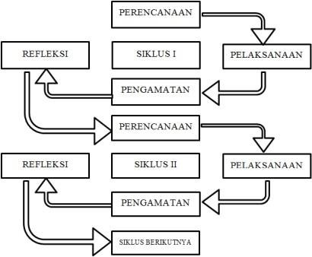

Subjek dalam penelitian ini adalah anak-anak kelompok usia 4-5 tahun atau kelompok B PPT Melati Surabaya tahun pelajaran 2024-2025 yang berjumlah 13 anak, yang terdiri dari 9 anak perempuani, dan 4 anak laki-laki.Teknik pengumpulan data pada penelitian ini menggunakan teknik observasi dan dokumentasi. Adapun yang diobservasi dalam pengumpulan data ini adalah kemampuan bahasa anak usia 4-5 tahun yang berjumlah 16 anak. Dalam meningkatkan bahasa melalui metode bercerita dengan menggunakan media big book. Selanjutnya setelah diperoleh nilai rata-rata aktivitas guru dan anak, nilai yang diperoleh akan dipresentasikan dengan rumus sebagai berikut:
P = $\frac{f}{N }$ X 100%
Keterangan :
P = Angka persentase
f = Skor yang diperoleh
N= Jumlah skor maksimal aktivitas guru/anak

(Arikunto dkk, 2010:21)

Untuk menghitung persentase kerberhasilan anak digunakan rumus sebagai berikut:
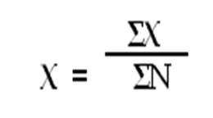

Keterangan:
X = Nilai rata-rata
Σx = Jumlah semua nilai anak
Σn = Anak
(Agib, 2010)
Keberhasilan penggunaan media big book dalam meningkatkan keterampilan berbahasa anak dapat disimpulkan berdasarkan tabel berikut:
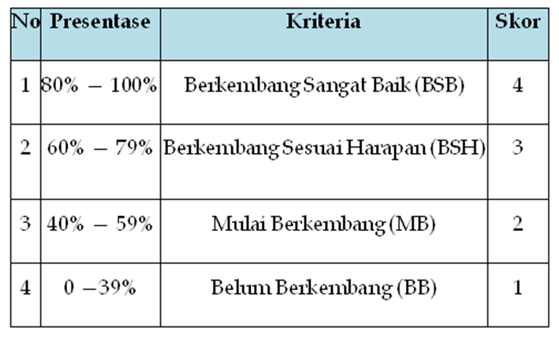

Indikator keberhasilan penelitian ini adalah meningkatnya kemampuan berbahasa anak di PPT Melati berkat media big book. Penelitian ini akan dianggap berhasil jika rata-rata nilai kemampuan bahasa anak yang masuk kriteria baik sudah mencapai 80%

HASIL DAN PEMBAHASAN

Hasil yang didapat berdasarkan pengumpulan data observasi yang di lakukan pada Maret 2025 diperoleh gambaran tentang perhatian anak dalam mengikuti pembelajaran kegiatan bercerita pada kelompok B di PAUD Melati yang diperoleh dari 13 anak. Berdasarkan data hasil observasi diperoleh perkembangan anak dengan kriteria mulai berkembang dalam mengikuti pembelajaran kegiatan bercerita dan menurut penulis dinilai masih kurang. Hal tersebut dapat dilihat dari anak yang belum tertarik dan fokus pada cerita yang diceritakankan guru. Selain itu pada saat guru menanyakan kembali cerita yang telah dibacakan sebagian besar tidak ada yang mengangkat tangan untuk menceritakan kembali cerita yang telah dibacakan oleh guru.

Tabel 1
Rekapitulasi Hasil Observasi
Prasiklus, Siklus I dan siklus II
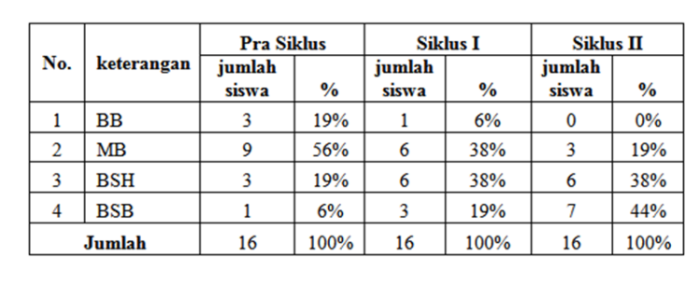
Berdasarkan tabel persentase kemampuan berbahasa anak kelompok B PPT Melati Surabaya Tahun
Pelajaran 2024/2025 dapat disajikan kedalam grafik sebagai berikut:
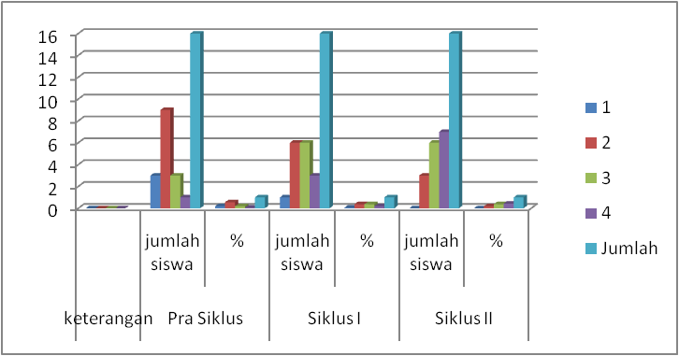
Tabel 2
Rekapitulasi hasil pengamatan aktivitas guru, aktivitas anak dan peningkatan minat baca anak pada siklus I dan siklus I
No | Aspek Yang Diamati | Siklus I | Siklus II
1. | Aktivitas guru | 65 % | 83 %
2. | Aktivitas anak | 60 % | 83 %
3. | Kemampuan bahasa | 64 % | 81 %

KESIMPULAN
Berdasarkan pembahasan yang telah dijelaskan, peneliti dapat menyimpulkan sebagai berikut:
- Aktifitas guru dalam kegiatan bercerita menggunakan big book:
- Kemampuan guru dalam bercerita menggunakan media big book semakin meningkat. Hal ini dapat dilihat dari hasil observasi pada kegiatan penelitian yaitu 65%pada siklus I dan meningkat menjad 83%pada siklus II.
- Guru mempunyai ketrampilan baru dalam meningkatan kemampuan berbahasa anak, dengan menggunakan strategi baru yang lebih efektif untuk mengoptimalkan metode bercerita. Strategi baru yang dimaksud adalah penggunaan big book sebagai media cerita menarik, variasi ekspresi suara dan gerak saat membawakan ceita, pemilihan cerita yang sesuai dengan usia anak, serta menciptakan suasana bercerita yang menyenangkan dan interaktif.
- Aktifitas anak dalam kegiatan bercerita menggunakan big book.
Hasil observasi siklus I dan II menunjukkan adanya peningkatan yang signifikan yaitu dari 60% pada siklus I menjadi 83% pada siklus II. Hal ini menunjukkan bahwa aktivitas anak dalam kegiatan bercerita terlihat semakin banyak anak yang lebih fokus dalam mengikuti dan memperhatikan guru saat membawakan cerita dengan menggunakan media big book. Anak lebih semangat dan lebih interaktif dalam mengikti proses pembelajaran.

- Pengaruh big book terhadap kemampuan bahasa anak
- Penggunaan media big book berhasil merangsang kemampuan berbahasa, khususnya berbicara, pada anak usia 4-5 tahun di PPT Melati pada Tahun Ajaran 2024/2025. Ini terlihat dari adanya peningkatan kemampuan bahasa anak pada setiap tahap pertemuan di siklus I dan siklus II, yaitu dari 64%pada tahap I menjadi 81% pada tahap II.
- Dengan diterapkannya metode bercerita dengan media big book., ampak anak menunjukkan antusiasme belajar yang lebih tinggi. Hal ini terlihat dari ketertarikan mereka dalam mengikuti kegiatan bercerita.
- Big book yang penuh dengan gambar warna-warni bisa menjadi media visual menarik bagi anak usia dini. Pendekatan ini mendorong keterlibatan anak secara aktif dan menumbuhkan kecintaan mereka terhadap dunia literasi sejak dini.

SARAN

- Bagi guru: Guru sebaiknya menggunakan metode bercerita sebagai strategi dalam meningkatkan kemampuan bahasa dan memupuk rasa percaya diri anak ketika berbicara. Variasi teknik bercerita seperti penggunaan alat peraga , ekspresi wajah, intonasi suara dan interaksi langsung dengan anak dapat meningkatkan evektivitas metode ini.
- Bagi sekolah: Sekolah diharapkan menyediakan sarana pendukung seperti koleksi buku cerita bergambar, ruang baca yang nyaman, serta pelatihan berkala bagi guru untuk mengembangkan kemampuan bercerita .
- Bagi peneliti selanjutnya: Penelitian ini dapat dijadikan dasar untuk penelitian lebih lanjut dengan cakupan yang lebih luas atau dikombinasikan dengan metode lain dalam meningkatkan bahasa anak usia dini.
- Bagi orang tua: Diharapkan dapat melanjutkan kebiasaan bercerita dirumah sebagai bentuk dukungan terhadap perkembangan minat bahasa anak, sekaligus mempererat hubungan emosional antara orang tua dan anak.

DAFTAR PUSTAKA

Arikunto. (2009). Penelitian Tindakan Kelas. Jakarta: Bumi Aksara.
John W. Santrock (2002). Perkembangan Anak. Jilid 1 Edisi kesebelas. Jakarta : PT. Erlangga
Arikunto, Suharsimi, 2006, Metodologi Penelitian, Yogyakarta: Bina Askara.

